На кончике спички

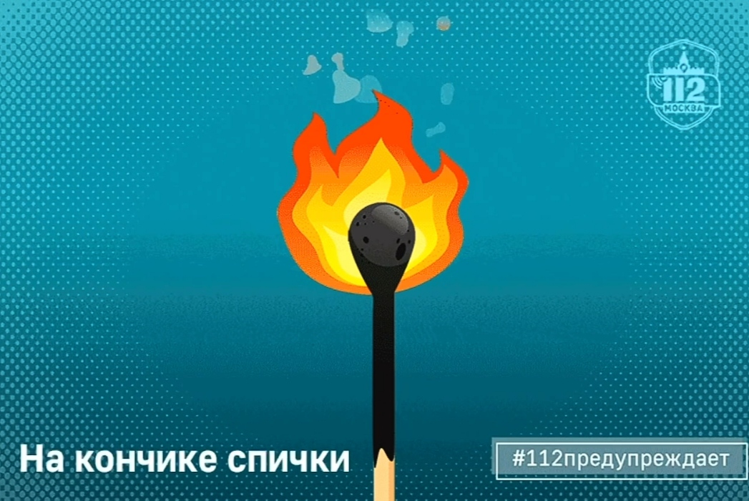

Днём рождения первой настоящей спички принято считать 10 апреля 1833 года, когда молодой студент Шарль Сориа заменил в общей смеси для спичечных головок белый фосфор на жёлтый. Однако эти спички были очень огнеопасны, так как могли самовоспламениться даже от незначительного трения.
? Знают ли современные дети, что такое спички? Как ответила нейросеть, – да, ведь спички появляются в мультфильмах и кино, поэтому дети имеют общее представление, что это такое и как их использовать.
Другой вопрос, что помимо их прямого назначения юные исследователи жизни могут искать им новые способы применения, часто граничащие с нарушением пожарной безопасности. И вот несколько таких примеров за разные периоды времени, по которым звонили в Службу 112 Москвы.
«Я живу на первом этаже и услышала какое-то постукивание в окно. Выглянула, а там соседские мальчишки зажигают спички и бросают в окна», – сбивчиво объяснила оператору взволнованная заявительница.
«Тут у нас во дворе какие-то недетские игры происходят. Компания подростков, человек десять, кричат, ругаются, толкаются, а ещё зажигают спички и бросают их в кучу сухих листьев. Спички хоть и горят недолго, но могут до беды довести», – звонила жительница одного из домов.
По информации от нейросети, дети проводят подобные опасные эксперименты из-за исследовательского интереса, ради развлечения или чтобы испытать свою силу и влияние. Люди старшего же возраста знают 1000 и один способ использования спичек не по их прямому назначению, что бывает чревато для здоровья.
«У меня спичка сломалась и осталась в ухе, глубоко провалилась, – в панике звонил по номеру «112» взрослый мужчина. – Ухо сильно болит. Пришлите скорую, пожалуйста, мы не знаем, что делать». Оператор соединил заявителя с врачом скорой помощи.

Чтобы не допускать подобных ситуаций, Служба 112 Москвы напоминает: используйте спички по прямому назначению, с соблюдением правил пожарной безопасности!
! Помните, что спички не игрушка порой не только детям, но и взрослым.

